ЛЕДАЧА ПОДУШКА


Маленькій Яринці треба  вставати, щоб до йти, а не хочеться, ой як не хочеться! Ввечері питає Яринка у 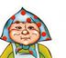:
- Дідусю, чому  вставати не хочеться? Навчіть мене, , спати так, щоб хотілося вставати i йти до .
- Це 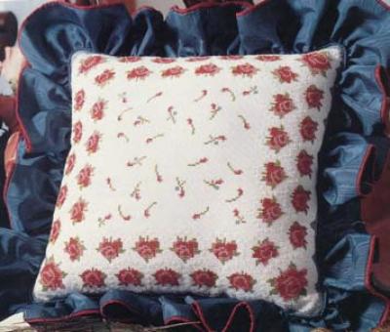 в тебе ледача, - відповів дідусь.
- А що ж їй зробити, щоб вона не була ледачою?
- Знаю я таємницю, - пошепки сказав дідусь. - Ото саме тоді, як вставати не хочеться, візьми  , винеси на свіже  , добре вибий її 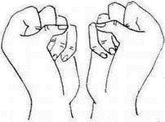 - вона і не буде ледачою.
- Справді? – зраділа 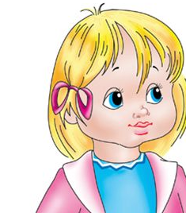 . - Я так i зроблю завтра.
Ще дуже рано, а треба збиратись до . Не хочеться вставати Яринці, але треба ж нарешті подушку провчити, лінощі з неї вибити.
Схопилась Яринка швиденько, 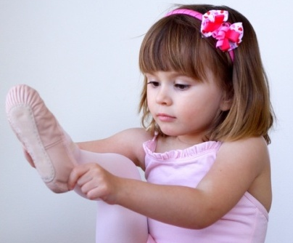 , взяла подушку, винесла на подвір'я, поклала на 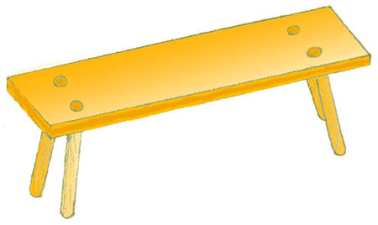 - та кулачками її, кулачками. Повернулася до хати, поклала подушку на 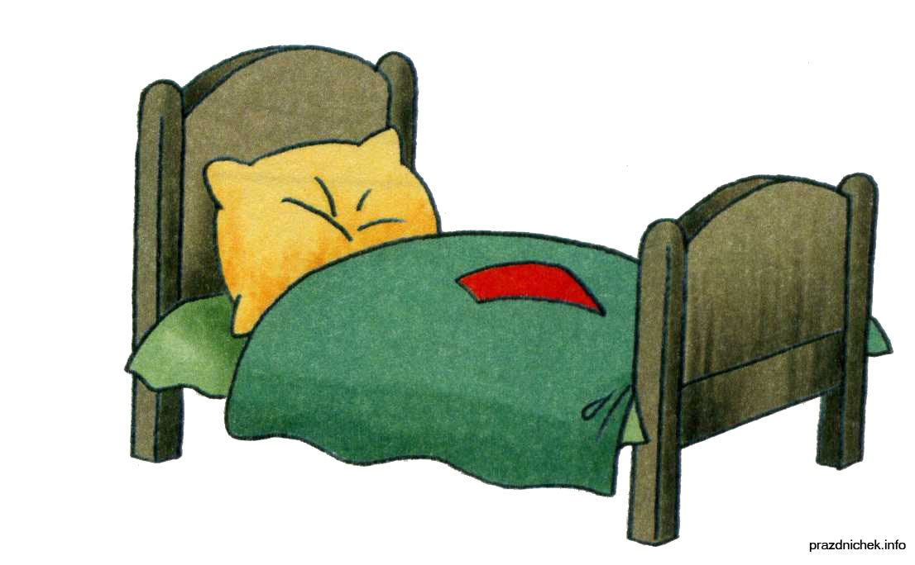 - та й умиватися. А дідусь у вуса посміхається.
В.Сухомлинський

ЧОМУ МАМА ТАК ХВАЛИТЬ?
Пішла мама на роботу, а вдома залишилась шестирічна 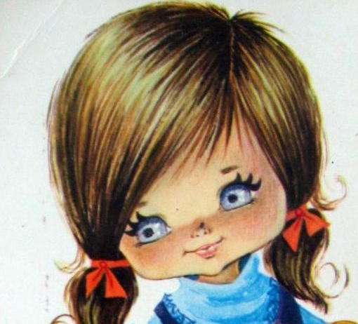 Люда. Вона ще не ходить до .
Мама сказала Люді, щоб вона 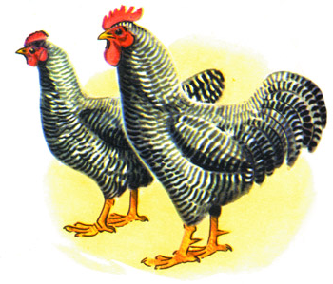 нагодувала й  полила.
Люда нагодувала курей і полила квіти. А потім думає: "Зварю 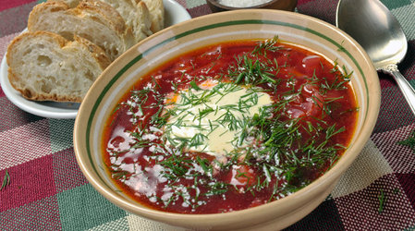 . Мама прийде з роботи втомлена. Хай відпочине".
Зварила Люда борщу, попробувала. Борщ несмачний... Оце буде мама 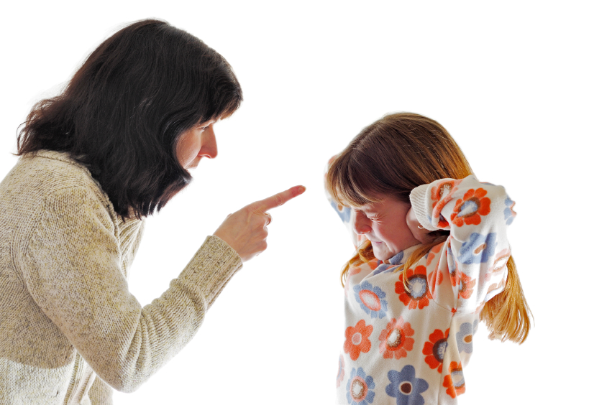, що вона несмачного борщу наварила.
Прийшла 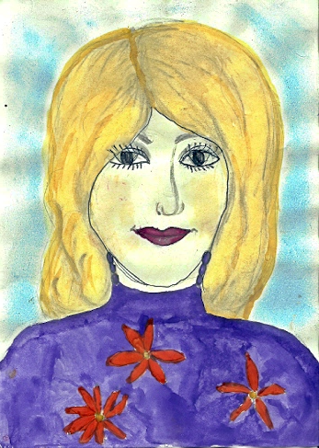 з роботи. Здивувалась, що Люда зварила страву. Насипала борщу, їсть і хвалить:
- Ой смачного ж ти 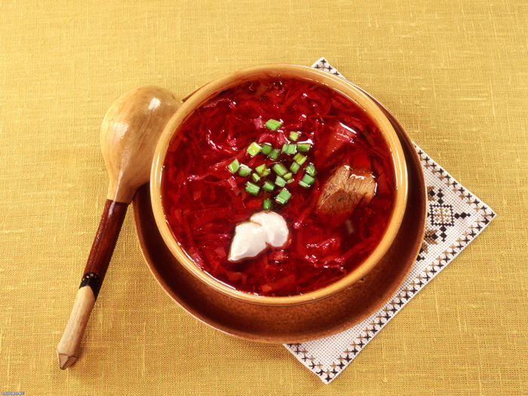 зварила, дочко.
Люді ніяково слухати ці слова. Адже вона пробувала борщ - він несмачний. Думає Люда: "Чому ж мама так хвалить?"
В.Сухомлинський

РОЗДІЛЕНА РАДІСТЬ
У Катрусі сьогодні велика радість. Понад рік хворів її 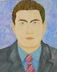.
В лікарні лежав, три операції переніс. Мамі і Катрусі було тяжко. Не раз, бувало, прокинеться Катруся вночі й чує:  тихо плаче.
А сьогодні татко вже на роботі. Здоровий і бадьорий.
Радісно сяють Катрусині . Прийшовши до школи, зустріла дівчинка в дворі двох своїх однокласників, Петрика і Гришка. Зустріла й поділилась радістю:
- Наш татко видужав...
Петрик і Гришко, глянувши на Катрусю, здивовано знизали плечима й, нічого не сказавши, побігли ганяти . Катруся пішла до дівчаток, що гралися в класи.
- Наш видужав, - сказала вона, і радість засяяла в її .
Одна з дівчаток, Ніна, з подивом запитала:
- Видужав - ну й що з того?
Катруся відчула, як із грудей до горла підкотився важкий 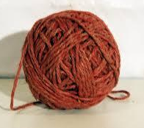 і дихати стало важко. Вона відійшла до 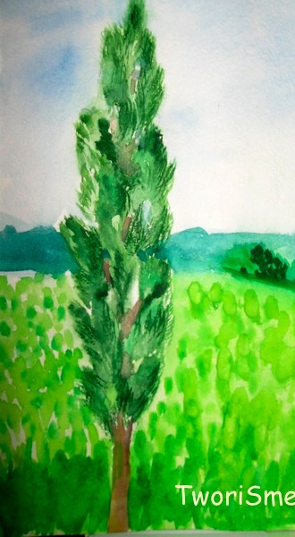 на кінці шкільного подвір'я і заплакала.
- Чому ти плачеш, Катрусю? - почула вона тихий, ласкавий голос Кості, мовчазного , її однокласника.
Катруся піднесла голову й, схлипуючи, відповіла:
- Наш татко видужав...
- Ой, як же це добре! - зрадів Костя. - Біля нашої хати в бору вже зацвіли . Зайдемо після уроків до нас, нарвемо пролісків і понесемо твоєму таткові.
Радість засяяла в Катрусиних .
В.Сухомлинський

СОРОМНО ПЕРЕД СОЛОВЕЙКОМ

Оля й Ліда, маленькі першокласниці, пішли до 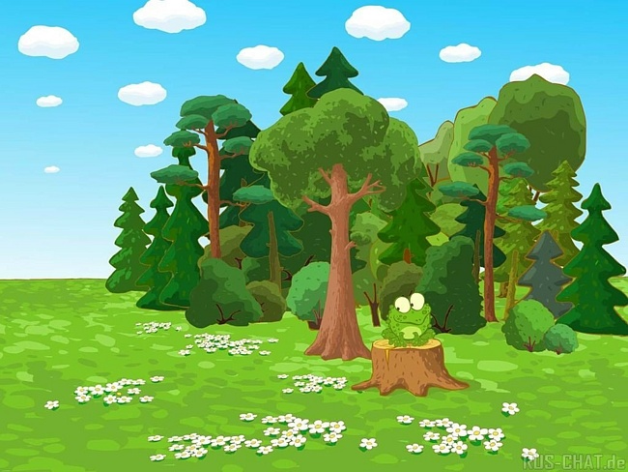. Після втомливого шляху вони сіли на 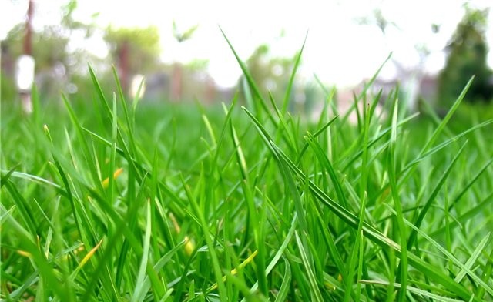 відпочити й пообідати.
Витягли з сумки 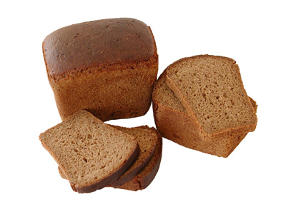, 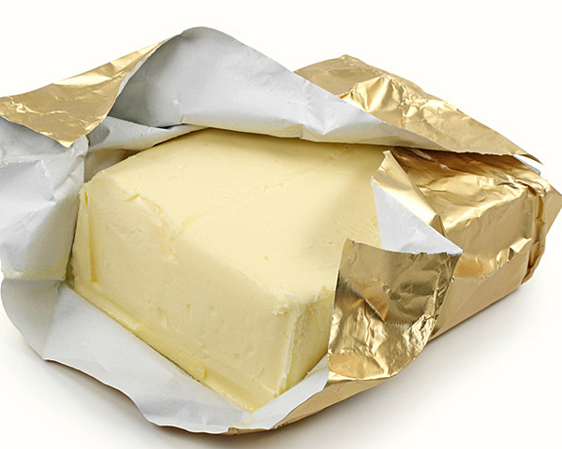, . Коли дівчата вже закінчили обідати, недалеко від них сів на дерево 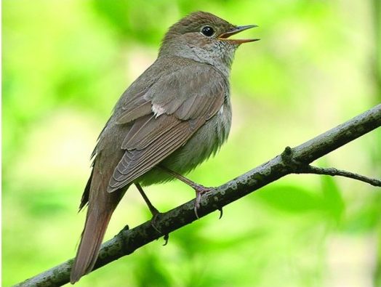 й заспівав.
Зачаровані прекрасною піснею, Оля й Ліда сиділи, боячись поворухнутись. Соловейко перестав співати.
Оля зібрала недоїдки й шматки , кинула під кущ.
Ліда зібрала недоїдки в газету, загорнула й поклала в 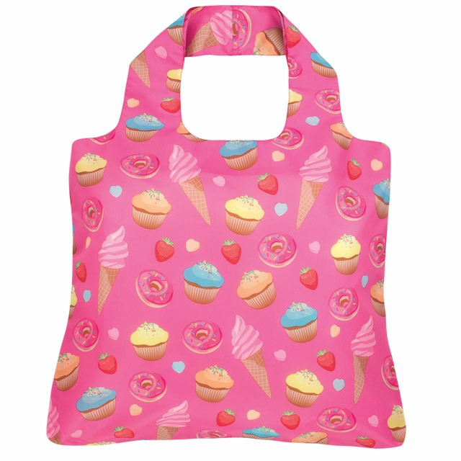.
- Навіщо ти зібрала сміття? - запитала Оля. - Це ж у лісі... Ніхто не бачить...
- Соромно перед , - тихо відповіла Ліда.
В.Сухомлинський

ЛЯЛЬКА ПІД ДОЩЕМ

Зіна вкладалася спати. А надворі почалася 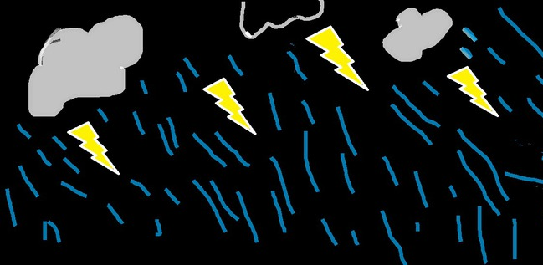. Гримів грім, з-за Дніпра насувались чорні . По залізному даху зашумів .
Блиснула , на мить стало ясно, як удень. Зіна побачила: на подвір'ї стоять 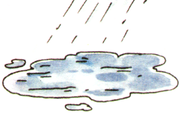 води, йде дощ. Ой горе, що ж це таке? — на , під дощем, лежить її 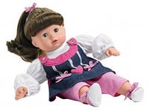 Зоя.

Вона забула Зою на лавці. Як же це трапилось? Як же вона не згадала про Зою, лягаючи спати, як же вона не подумала про неї, коли почалася гроза?
Від цих думок Зіні стало важко, і вона 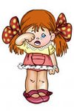. А ще важче було від думки про те, що на лавці лежить під холодним дощем її Зоя...
Зіна встала з 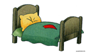, тихо відкрила 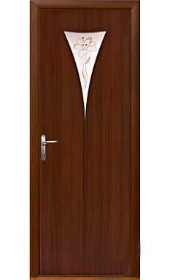, побігла на подвір'я. Дощ миттю змочив її 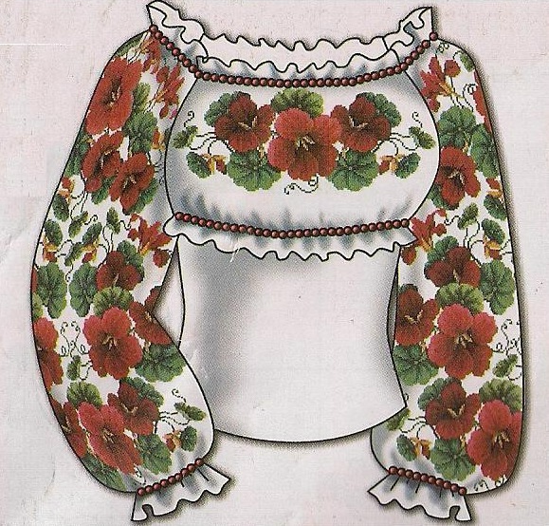. Вона підбігла до , взяла Зою, пригорнула її до грудей.
Коли Зіна відкрила двері, ввімкнула світло й широко відкритими від страху очима дивилась на порожнє .
Побачивши Зіну з притуленою до дитячих грудей лялькою, мама перевела дух.
Вона зняла 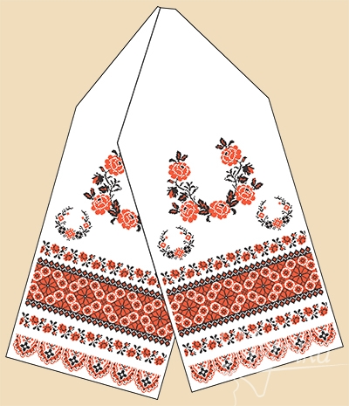, витерла Зіну, переодягла в суху сорочечку. Давши рушник, сказала:
— Витри ж і Зою... Як же це ти її забула на лавці?
— Ніколи більше цього не буде, матусю...
В.Сухомлинський
ВРЯТУВАВ СОНЕЧКО

Це було . Цілий день пекло , а потім насунулись чорні . Пішов . Під високою гіллястою  сидів Василько.
Він не боявся . Його захищало від неї густе 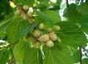. Під шовковицею було сухо. А поруч текли  .
Василько побачив, як один струмок поволеньки почав заповнювати невеличку 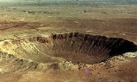 . Утворювалось . На середині цього озерця був маленький . Води все прибувало й прибувало. Ось-ось  острівець. Раптом Василько побачив на острівці маленьке червоне 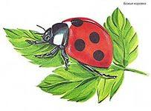.
Воно бігало з одного краю острівця до другого. «Чому ж воно не летить», – подумав Василько. Йому стало жаль сонечка.
Острівець ставав усе менший.
Ось він такий як . Ось він уже не більше . Сонечко сиділо непорушно.
Василько побіг під . І зразу ж змок до . Та він устиг урятувати .
В.Сухомлинський

ПЕТРИК, СОБАКА Й КОШЕНЯ
Маленький хлопчик Петрик ішов 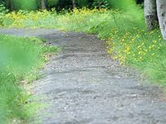 в саду. Бачить, біжить назустріч кудлатий 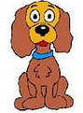.
Петрик злякався, хотів тікати. Та раптом до його 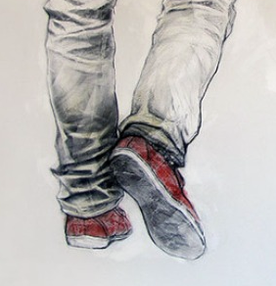 притулилось маленьке . Воно втекло від й просило Петрика: захисти мене, хлопчику, від цього страшного звіра. Стоїть Петрик, дивиться на кошеня, а воно підняло 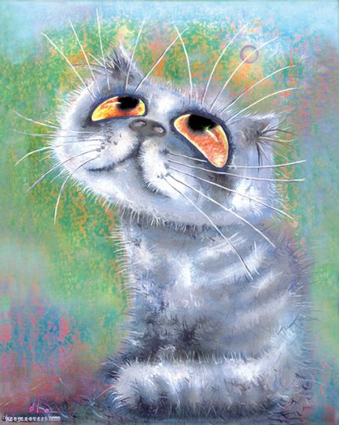 і жалібно нявчить.
Петрикові стало шкода кошеняти. Він узяв його на  і хоробро пішов собаці назустріч.
Пес зупинився, злякано глянув на Петрика і сховався у 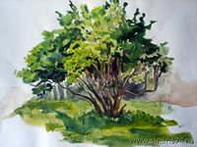 .
В.Сухомлинський

НАЙЛЕДАЧІШИЙ У CBITI KIT
Лежав на 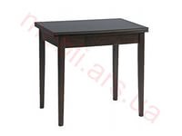 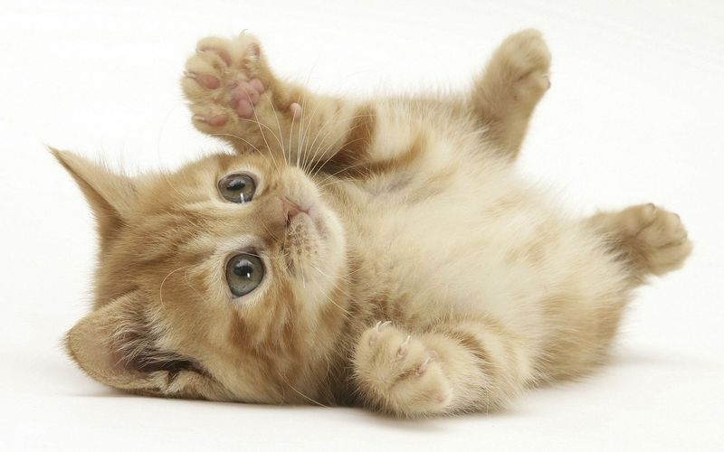 . Дівчинка поставила перед ним дві 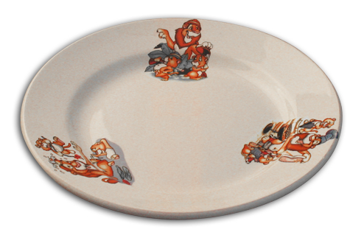- одну зі 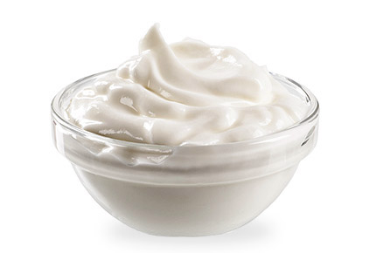 , другу – з 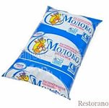 .
Кіт подумав: це дівчинка принесла мені частування. Але що краще: сметана чи молоко? Кіт збирався  , що краще, але не міг думати - такий він був ледачий.
Коли це у відчинене  залетів 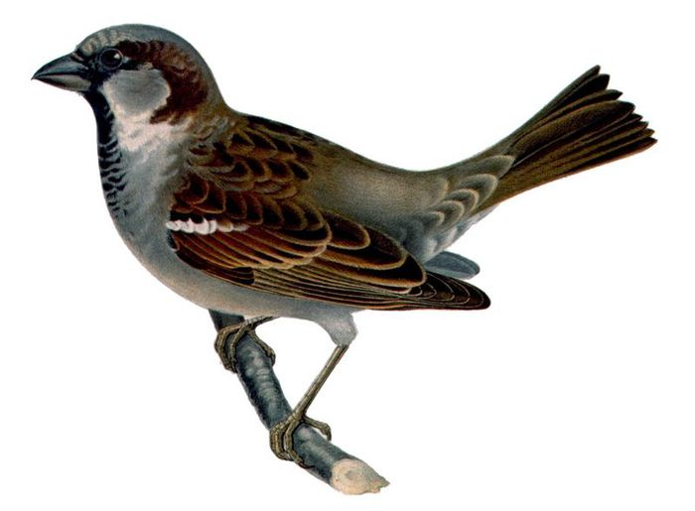 . Залетів, сів на стіл i клює там якісь 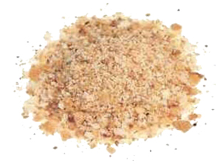 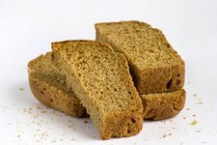. Тепер перед Котом було вже три смачні речі: сметана, молоко i горобець. Та xiбa легко зважитися, що з цих трьох речей 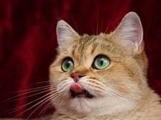 ? Кіт збирався подумати, що ж найсмачніше, але думати було важко. Він заплющив очі і 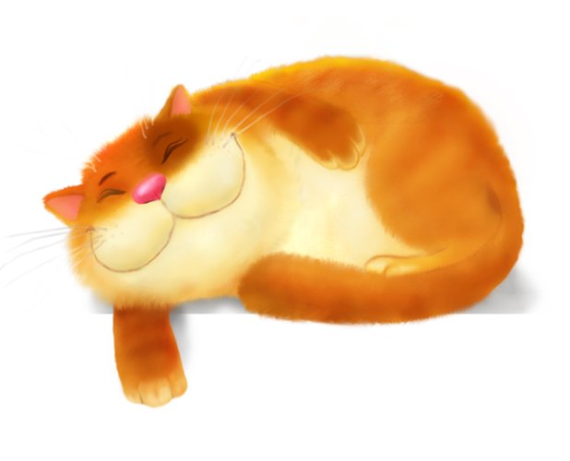 .
Це був 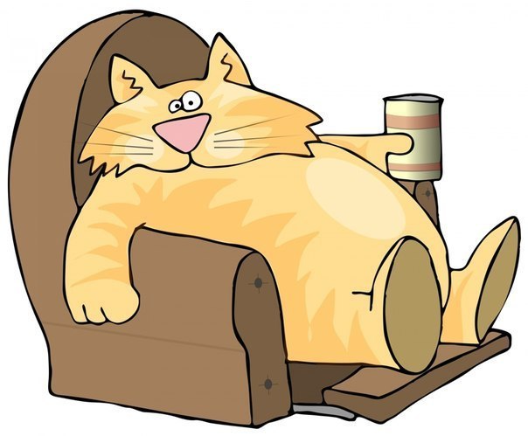 у світі Кіт.
В.Сухомлинський

КАМІНЬ
У лузі, під гіллястим 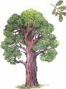, багато років була 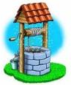 . Вона давала людям воду. Під дубом біля криниці відпочивали подорожні.
Одного-разу до криниці прийшов 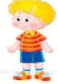 . Він любив пустувати. Він подумав: «А що воно буде, як я візьму оцей  і кину його в криницю? Ото, мабуть, булькне». Підняв камінь, кинув його в . Булькнуло та ще й дуже. Хлопчик , побіг і забув про свої пустощі. 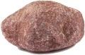 упав на дно криниці й закрив джерело. Вода перестала прибувати. Криниця засохла. Засохла  навколо криниці, і 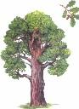 засох, бо підземні 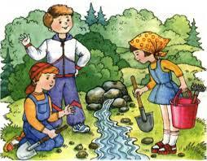 потекли кудись в інше місце. На дубі перестав мостити гніздо . Він полетів на інший луг. Замовкла соловейкова пісня. Сумно стало в лузі.
Минуло багато років. Хлопчик став 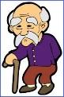 .
Одного разу він прийшов на те місце, де колись був зелений луг, стояв гіллястий 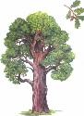, співав , вабила студена  .
Не стало ні лугу, ні дуба, ні соловейка, ні криниці. Довкола  ,  здіймає хмару пилюки.
«Де ж воно все поділося?» — подумав 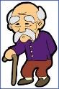 .
В.Сухомлинський

МОКРА І СУХА СОРОЧКА
У матері двоє синів — Іван і Сергій. Коли почалися літні канікули, мати сказала синам:
— Беріть, хлопці,  та йдіть на роботу.
Ще й не сходило, збудила синів. Взяли вони сапи й пішли прополювати . Увечері хлопці повернулися з роботи. В Івана мокра сорочка, в Сергія — суха. 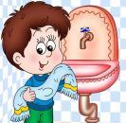 хлопці, повечеряли. Іван ліг 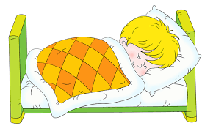 , бо завтра знову на роботу. А Сергій вийшов на подвір’я, сів собі на та й сидить.
Наступного дня ще тільки хлопці на поріг, а вже дивиться на . В Івана — мокра, в Сергія — суха.
Сплять сини. А мати до півночі 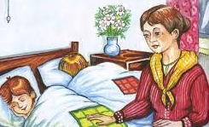 над ними. Подивиться на Івана —  . Подивиться на Сергія — тяжко зітхне.
В.Сухомлинський

